LABORATORI IN CORSO
Con il mese di ottobre inizieranno i laboratori.
Per fortuna quest’anno possiamo proporli sin da ora!
Iniziamo
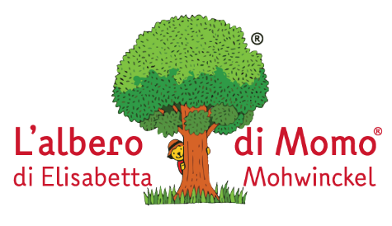
MARTEDI’ laboratorio di inglese per grandi e mezzani, con Momo It’s easy e l’esperta Gerry;

MERCOLEDI’ musica per tutti con l’esperta Maria Sala
( gruppo grandi/ gruppo mezzani piccoli)

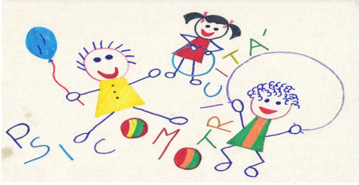
VENERDI’ psicomotricità per tutti a turnazione ( seguirà calendario) con Colisseum e l’esperta Anna.

BUON LAVORO!!!

